Zprávy KvHSST
č. 2

2007 – 2008

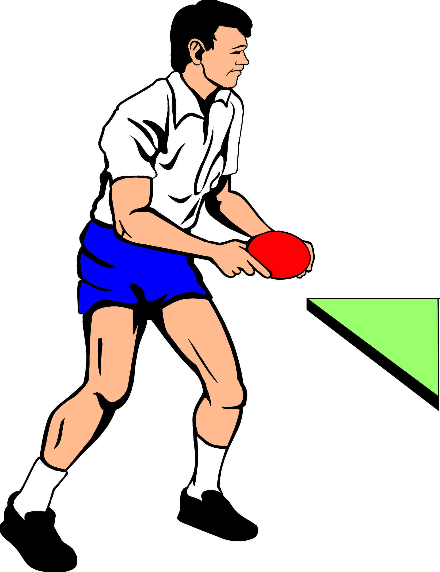

- VV schválil Spiny
  - Spin č. 5 v plném rozsahu
  - Spin č. 6 v plném rozsahu
  - Spin č. 7 v plném rozsahu (pořadatelé KP)
  - Spin č. 8 v plném rozsahu (pokuty)
  - Spin č. 9 v plném rozsahu (rozpisy KP)
  - Spin č. 10 v plném rozsahu (zprávy KR, TMK)
  - Spin č. 11 v plném rozsahu (rozhodčí KP)
  - Spin č. 12 v plném rozsahu (nominace družstev na KP)
  - Spin č. 13 v plném rozsahu (nominace na KP v Broumově)
  - Spin č. 14 v plném rozsahu
  - Spin č. 15 v plném rozsahu (výsledky KP družstev)
  - Spin č. 16 v plném rozsahu
  - Spin č. 17 v plném rozsahu (ČP, nominace na KP v Hořicích)
  - Spin č. 18 v plném rozsahu (VŘ ČP)
  - Spin č. 19 v plném rozsahu (nominace na MČR dospělých)

- Informace o webových stránkách:
Protože nedošlo k předání všech potřebných podkladů k webovým stránkách od minulého administrátora – jsou pro ČAST nyní dostupné jen dočasné stránky s tím vyplývajícím omezením pro náš kraj. Na obnově a úpravě se pracuje – předpoklad řádného provozu stránek ČAST a tím plné funkčnosti pro náš kraj je konec března 2008.

- Tabulka odstupného
Tabulka odstupného při přestupech pro rok 2008 – schválená na Konferenci KvHSST

Koeficient pro kraj |  |  |  | 25%
Krajský žebříček | Muži | Ženy | Dc | Dk
1.-5. | 37 500 | 30 000 | 16 500 | 13 500
6.-10. | 30 000 | 24 000 | 11 250 | 9 000
11.-20. | 22 500 | 18 000 | 7 500 | 6 000
21.-30. | 16 500 | 13 500 | 5 250 | 4 125
31.-40. | 13 750 | 11 250 | 4 500 | 3 625
41.-50. | 11 250 | 9 000 | 3 750 | 3 000
51.-70. | 9 375 | 7 500 | 3 000 | 2 500
71.-100. | 7 500 | 6 000 | 2 250 | 1 875

Koeficient pro kraj |  |  |  | 25%
Krajský žebříček | Sžc | Sžk | Mžc | Mžk
1.-5. | 11 250 | 9 000 | 7 500 | 6 000
6.-10. | 7 500 | 6 000 | 5 250 | 4 125
11.-20. | 5 250 | 4 125 | 3 750 | 3 000
21.-30. | 3 750 | 3 000 | 2 250 | 1 875
31.-40. | 3 000 | 2 500 | 1 875 | 1 500
41.-50. | 2 250 | 1 875 | 1 500 | 1 125
51.-70. | 1 875 | 1 500 | 1 125 | 875
71.-100. | 1 500 | 1 125 | 750 | 625

Tabulka bude použita v případě, že hráč či hráčka nemají umístění na žebříčku ČR.

- Vyhlášení nejlepší mládeže
V pondělí 10.3.2008 se od 16³⁰ hodin koná vyhlášení nejlepších hráčů a hráček v mládežnických kategoriích za rok 2007.

- Termín krajské konference
Oznámení: V sobotu 14.6.2008 se koná v Českém Meziříčí od 9³⁰ hodin konference královéhradeckého svazu.

- Nominace na M ČR dospělých 28. – 30.3.2008 v Hodoníně

Přímo nominováni ČAST hráči do 100. místa Ž ČR: ŠLAPÁK Miloš (93) a do 50. místa Ž ČR: MACUROVÁ Andrea (45) a Ulrychová Hana (50).
Dále další hráči a hráčky základů družstev extraligy a 1L: Hlávková Hana, Čtvrtečková Petra, Rozínková Michaela, Sojka Lukáš, Pozník David a Lebeda Michal st.

KvHSST má nominační kvóty: 4 muži, 4 ženy. Podle daných kritérií zveřejněných ve Zprávách KvHSST č.1/2007-08 byli nominováni:
  - Muži:
Šimonek Petr, Novotný Petr, ing. Pischel Jiří – všichni TJ Dvůr Králové n.L. a Lebeda Michal ml. – Sokol HK 2.
Náhradníci:
1N: Rýgl Vojtěch – TJ Dvůr Králové n.L. 2N: Jakubec Jan – Sokol HK 2
3N: Vajgl Pavel – Sokol Stará Paka 4N: Tuček Tomáš – Sokol HK 2
5N: Brůna Petr – Sokol Kostelec n.O. 6N: Slavík Libor – Sokol Třebech.
7N: Malík Lukáš – Sokol Kostelec n.O. 8N: Kubeček Vojtěch – Baník Rtyně

Nejsou uváděni hráči, kteří se již omluvili: Foff Miroslav – TJ Dv.Králové n.L. a z TJ Jičín: Cinibulk M., Štrobl R., Jirásek M., Rejha J. a Roček M. ml.

  - Ženy:
Francová Lucie – Slavia HK, Rozínková Daniela – SK Dobré, Hrobská Veronika – Jiskra Jaroměř a Jakubcová Radka – SKV Voděrady.
Náhradnice:
1N: Jakubcová Blanka – SKV Voděrady 2N: Prostředníková M.– Jiskra Jaroměř,
3N: Jakubcová Hana – SKV Voděrady 4N: Špreňarová Mir. – Jiskra Jaroměř,
5N: Hindráková Martina – Jiskra Jaroměř 6N: Rozkovcová Lucie – Slavia HK.

- GRATULACE
Na Mistrovství ČR družstev staršího žactva přivezl náš kraj dvě medaile.
Zásluhou SK Dobré – titul mistryň ČR za 1. místo.
SK Vršovan Voděrady – obsadil 3.místo.
VV i touto cestu oběma oddílům gratuluje.

- Oznámení – Školení a doškolení trenérů.
Ve dnech 31.5.až 1.6. a 7.6.až 8.6.2008 se bude konat školení s doškolení trenérů licence C a D.
U školení licence D je ještě možný termín 16.6.2008.
Školení licence D je jednodenní – 12 hodin, školení licence C je dvouvíkendové + zkouška v odlišném termínu.
Místo konání bude upřesněno – prověřuje se možnost konání v Českém Meziříčí.
Zájemci posílejte přihlášky na adresu sekretáře VV KvHSST – pana Kozáka (mail: stolni.tenis@volny.cz)

- Oznámení – Školení a doškolení rozhodčích licence C
Dne 17. května 2008 se bude konat školení a doškolení rozhodčích licence C. Místo bude upřesněno později. Prověřuje se možnost konání v Českém Meziříčí.
Zájemci posílejte přihlášky na adresu sekretáře VV KvHSST – pana Kozáka (mail:stolni.tenis@volny.cz)

MUDr. Kleprlík Bohumil, v.r.
předseda KvHSST

V Hradci Králové 18.2.2008

